19 апреля на базе МДОУ №7 «Аленушка» с. Развильное прошёл семинар для логопедов и психологов ДОУ по теме: «Коррекционно- развивающая деятельность учителя-логопеда и педагога – психолога в формировании коммуникативной компетентности дошкольников».
На семинаре педагог- психолог Светлана Анатольевна Греховодова и учитель-логопед Ольга Ивановна Зайцева представили опыт по организации коррекционно-развивающей деятельности учителя-логопеда и педагога- психолога в своем ДОУ.
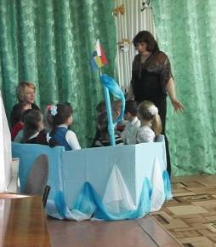
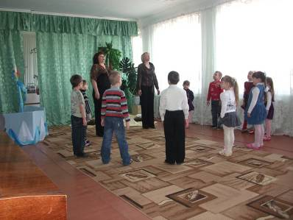
Присутствующие посетили коррекционно-развивающее занятие «Чудесный остров» с детьми старшей группы «А», педагог- психолог Светлана Анатольевна Греховодова и учитель-логопед Ольга Ивановна Зайцева

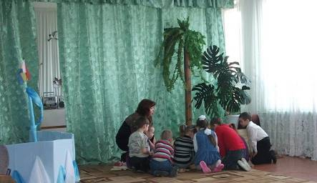

В ходе путешествия на корабле к необитаемому острову закреплялись навыки произношения звука (Р).
От того, какой фон зададут педагоги при общении с детьми, родителями, коллегами будет зависеть результат данного общения убедились участники семинара по результатам мини-тренинга «Общаться позитивно - это значит…….» , который провела педагог-психолог Светлана Анатольевна Греховодова.
Перед участниками семинара выступила Светлана Александровна Андреева, участница областного конкурса в г. Волгодонске «Учитель Дона 2011 года» - «Верите ли вы в судьбу так, как верю в нее я?». Она пожелала всем участницам не упускать шанса участвовать в различных конкурсах.

